AQUÍ NOMBRE DE LA ACTIVIDAD

Presentado a: Instructor XXXXXX
Por Aprendiz: XXXXXXXXXXXXXXXXX
Aprendices: XXXXXXXXXXXXXXXXX
XXXXXXXXXXXXXXXXX
Grupo: ########
Competencia: XXXXXXXXXXXXXXXXXXXXXX
Resultado de Aprendizaje: XXXXXXXXXXXXXXXXX

Tecnólogo en Análisis y Desarrollo de Software
Servicio Nacional de Aprendizaje SENA
Centro de Teleinformática y Producción Industrial
Regional Cauca

Popayán, día # de mes del año ####

Tabla de Contenido

1. Enunciado de la Actividad 3
2. Solución 4
3. Bibliografía 5

Enunciado de la Actividad

Aquí colocar el texto del enunciado de la actividad que deben desarrollar.

Bibliografía

Relacionar aquí la bibliografía utilizada.

- Piñeiro Gómez, José Manuel. Diseño de bases de datos relacionales. Editorial Paraninfo, 2014. 164 páginas.
- Bases de datos, sitio web: https://josejuansanchez.org/bd/

- 1. Hola Mundo: Escribe un programa en Dart que imprima "Hola Mundo".
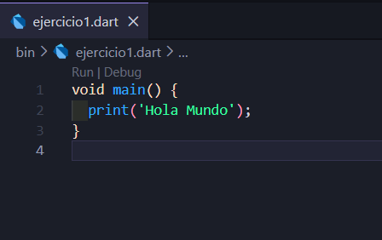

resultado

- Variables: Declara una variable de tipo String que contenga tu nombre y otra de tipo int con tu
edad. Imprime ambos valores.
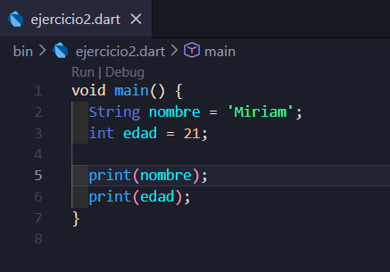

Resultado

3. Var y Final: Explica la diferencia entre var y final al declarar una variable. Crea un ejemplo para
cada uno.
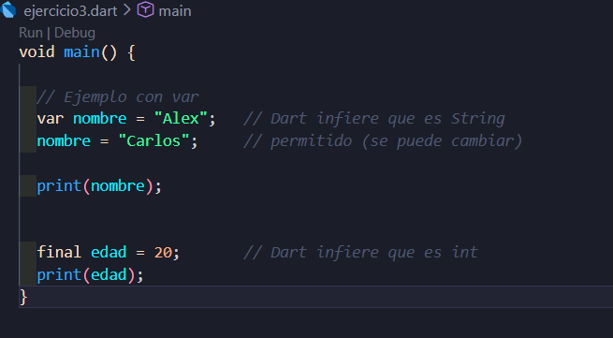

4. Números y Strings: Crea una variable de tipo double para representar una altura y otra variable
de tipo String para representar una cita favorita. Imprime ambas.

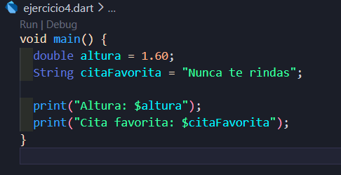

5. Booleanos y Condicionales: Declara un bool que represente si eres mayor de edad. Usa este
valor en una estructura condicional if-else para imprimir mensajes diferentes según sea verdadero
o falso.
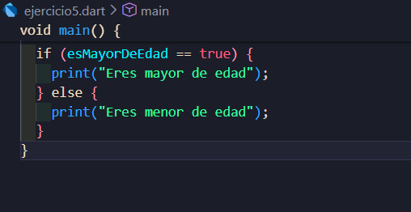

6. Listas: Crea una List de nombres de tres amigos. Usa un bucle for para imprimir cada nombre.

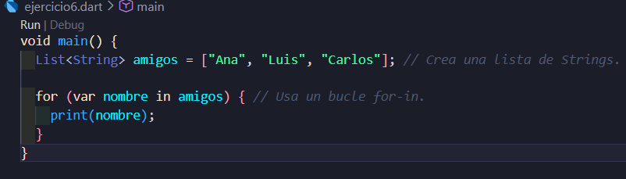

7. Sets: Explica qué hace único a un Set en Dart. Crea un Set con algunas ciudades y muestra cómo
agregar y eliminar elementos.

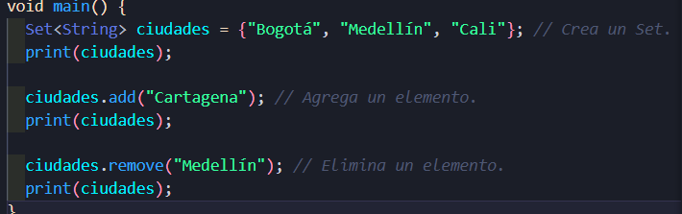

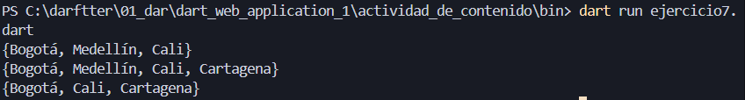
8. Mapas: Crea un Map donde las llaves sean países y los valores sean capitales. Imprime la capital
de un país.
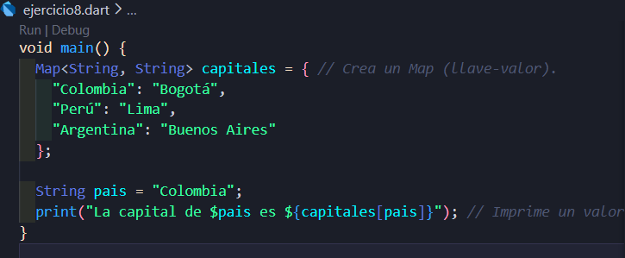

9. Operadores Aritméticos: Realiza una operación de suma, resta, multiplicación y división. Guarda
cada resultado en una variable y luego imprímelos.
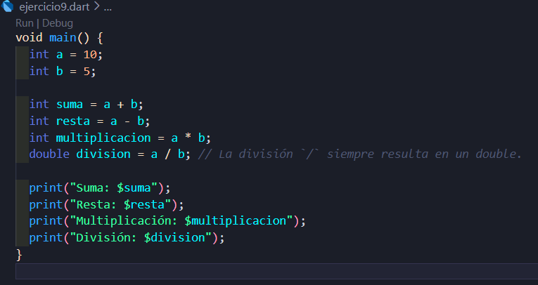

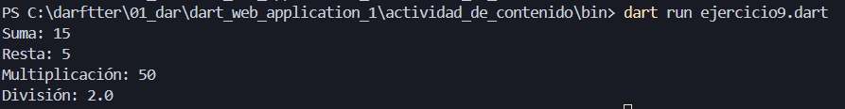

10. Operadores de Comparación: Compara si dos números son iguales, uno es mayor que el otro y
luego si son diferentes. Imprime los resultados de las comparaciones.
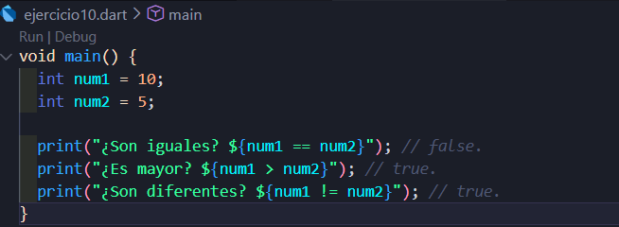

11. Funciones: Escribe una función que tome dos números como parámetros y devuelva su suma.
Llama a esta función con dos números de tu elección y imprime el resultado.
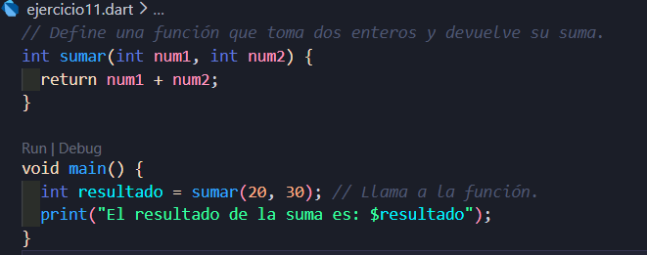

12. Records: Define un Record para representar un libro, que incluya título, autor y año de
publicación. Crea una instancia de este Record y muestra sus valores
.

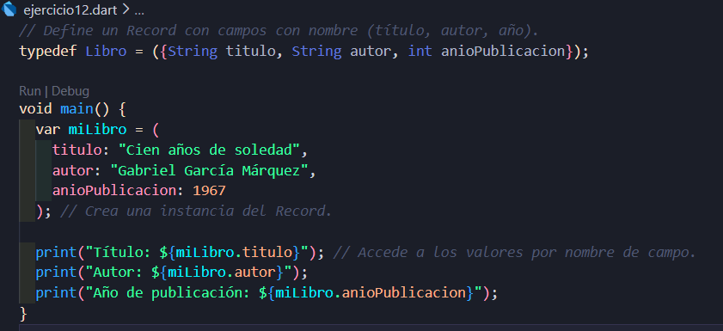

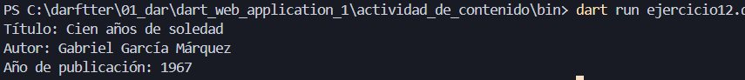

13. Análisis de una palabra: Declare una palabra y muestre:
• Longitud de la palabra
• Primer carácter
• Últimos 3 caracteres
• La palabra en mayúscula si su longitud es mayor a 5 (use operador ternario)
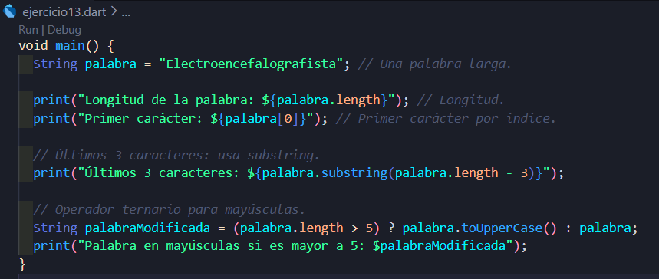

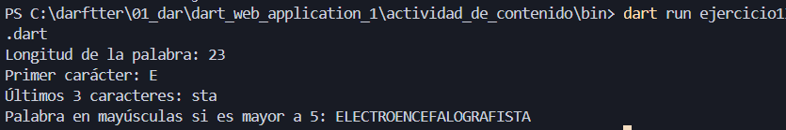

14. Cree una lista de tipo List<double> con 5 notas académicas.
• Muestre todas las notas
• Calcule el promedio
• Determine si el aprendiz aprueba (promedio ≥ 3.0)
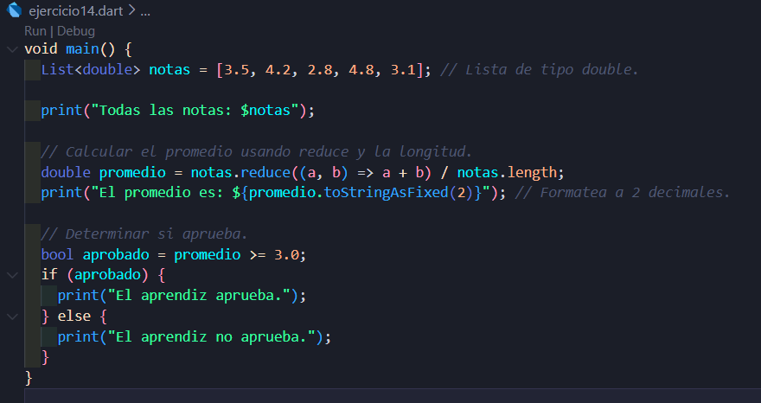

15. Lista Dinámica de Información Mixta
Objetivo: Uso de listas dinámicas.
Enunciado: Cree una lista que contenga:
• Un nombre
• Una edad
• Un estado booleano
• Otra lista con 3 números
Recorra la lista usando un for o for-in y muestre cada elemento

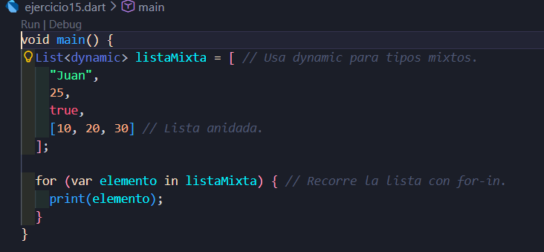

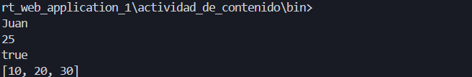

16. Información personal con Map
Cree un Map<String, dynamic> que represente una persona con:
• Identificación
• Nombre
• Edad
• Estatura
Acceda e imprima solo la edad y la estatura.

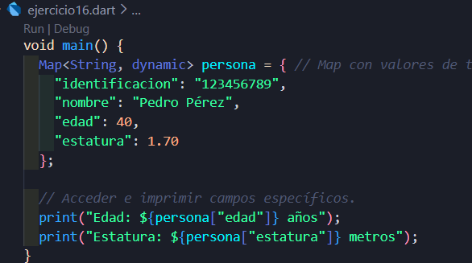

17.
Cree una función que reciba una lista de números y retorne un Map con:
• Cantidad de elementos
• Número mayor
• Número menor
Llame la función desde main e imprima el resultado.

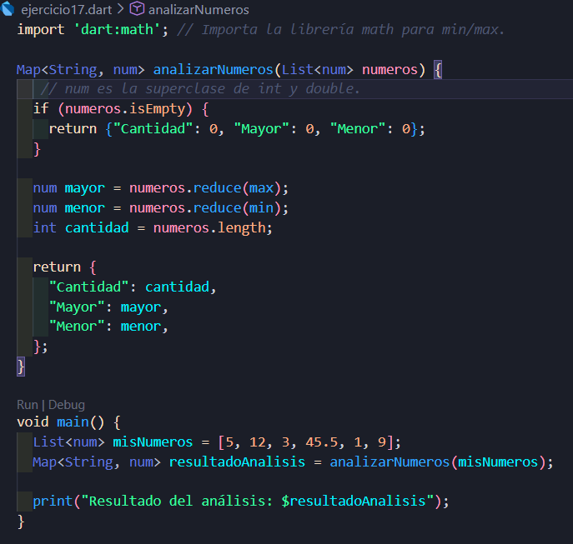

18.

Implemente una clase CuentaBancaria que tenga:
• Atributo privado _saldo
• Métodos: depositar(), retirar(), consultarSaldo()
Desde main:
1. Cree una cuenta con saldo inicial
2. Realice al menos dos depósitos
3. Realice un retiro
4. Muestre el saldo final
5. Evite que se retiren montos negativos

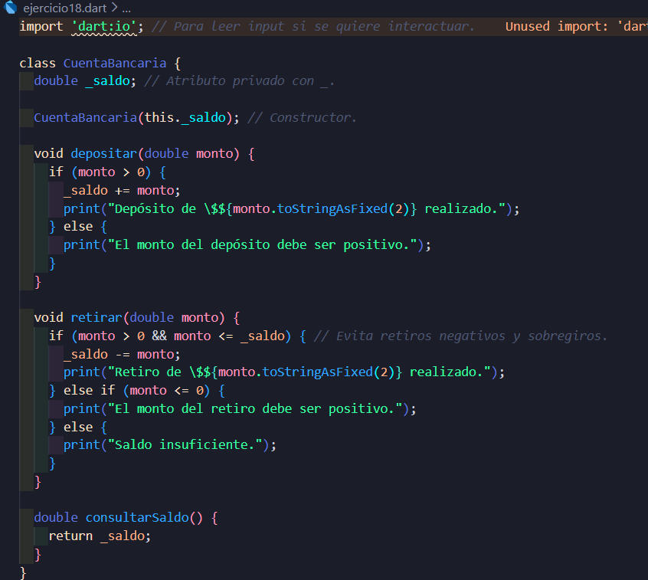

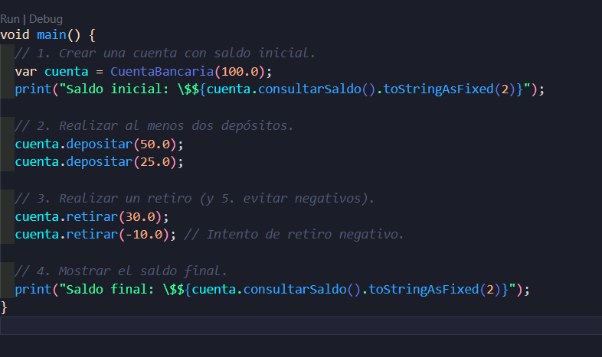

19. Palabras Reservadas: Investiga al menos cinco palabras reservadas en Dart que no hayamos
usado y explica brevemente para qué se usan.

- async: funciones asincrónicas
- await: espera un Future
- extends: herencia
- implements: implementar interfaces
- late: inicialización tardía

20. Operadores Avanzados: Busca tres operadores en Dart que no hemos cubierto y explica cómo funcionan con ejemplos.

- ?? valor por defecto
- ?. acceso seguro
- .. cascada

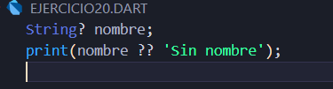

21. Extensiones en Dart: ¿Qué son las extensiones en Dart y para qué podrías usarlas? Proporciona
un pequeño ejemplo.
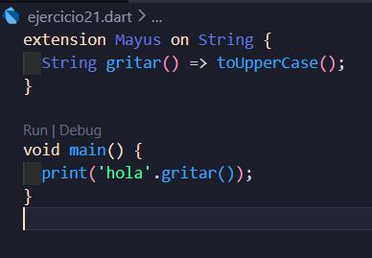

22. Null Safety: Explica el concepto de Null Safety en Dart. ¿Cómo asegura Dart que las variables no
sean nulas?

Evita errores por valores nulos usando ? y !.

23. Futuros y Asincronía: Investiga qué son los Futuros en Dart y cómo manejar operaciones
asincrónicas. Escribe un breve código que ejemplifique su uso.

